บทที่ 8
อัลกอริทึมและการแสดงผลตำแหน่งบนหน้าจอภาพ

8.1 บทนำ
เนื่องจากโครงงานวิจัย นี้เป็นการนำภาพดวงตามาวิเคราะห์ประมวลผลการเคลื่อนที่ เพื่อที่จะนำไปควบคุมการทำงานของเมาส์ ดังนั้นเราจะมีวิธีการใดที่จะนำภาพดวงตาที่เราได้มา มาวิเคราะห์หาอัตราการเคลื่อนที่ แล้วนำไประบุลงตำแหน่งในจอภาพ ได้อย่างถูกต้อง ซึ่งอาจจะต้องมีการวิเคราะห์หากึ่งกลางของดวงตา หรืออาจจะเป็นการตีกรอบล้อมรอบลูกตา เป็นต้น

8.2 อัลกอริทึม 1
อัลกอริทึมนี้จะใช้ในการค้นหาลูกตาดำจากภาพที่รับเข้ามาโดยขั้นตอนในการทำงานอย่างคร่าวๆจะแบ่งเป็น 3 ขั้นตอนดังต่อไปนี้
1) หาขอบตาล่างก่อน เนื่องจากหากหาขอบตาบนก่อน ก็จะพบกับคิ้วซึ่งในที่นี้ถือว่าเป็น noise
2) หาขอบตาบนโดยค้นหาต่อจากขอบตาล่าง
3) หาด้านซ้ายของดวงตาโดยการใช้ sliding window

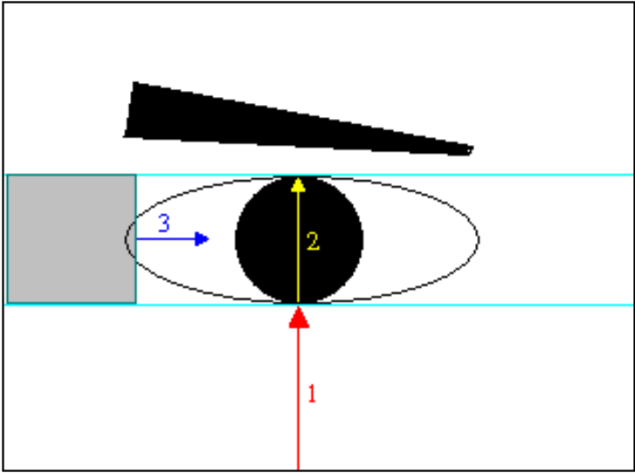

รูป 8-1 แสดงการทำงานตามอัลกอริทึม 1

เนื่องจากการค้นหาข้อมูลโดยการใช้ sliding window จะมีการค้นหาข้อมูลจุดสีดำซ้ำกันในแต่ละ window โดยจะดูได้จากส่วนที่ซ้อนทับกันของ window โดยเราสามารถปรับปรุงโดยการใช้ buffer มาเก็บข้อมูลผลรวมของจุดสีดำในแต่ละคอลัมน์ ซึ่ง buffer ที่ใช้จะเป็นลักษณะของ circle queue การค้นหาแบบนี้จะไม่ค้นหาจุดที่เคยค้นหาแล้ว

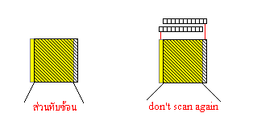

รูปที่ 8-2 แสดงทำงานของ sliding window และการปรับปรุง

8.3 อัลกอริทึม 2
อัลกอริทึมนี้จะต้องมีการกำหนดค่าเริ่มต้นก่อนโดยค่าที่ต้องกำหนดคือขนาด window ที่จะนำมาครอบลูกตาดำหลังจากนั้นก็จะเริ่มกระบวนการหาลูกตาดำโดยทำการหาขอบตาล่างก่อนเมื่อพบก็จะนำ window ไปใส่เลย

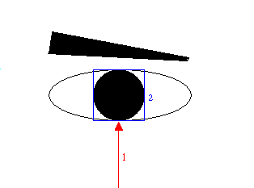

รูปที่ 8-3 แสดงการทำงานตามอัลกอริทึม 2
อาศัยการสังเกตพฤติกรรมของคนจะพบว่าในการมองลงด้านล่างจะทำให้หนังตาปิดลงมาเล็กน้อยทำให้ขนาดของลูกตาดำไม่สมมาตรจึงไม่สามารถใช้ window ที่มีขนาดคงที่ได้

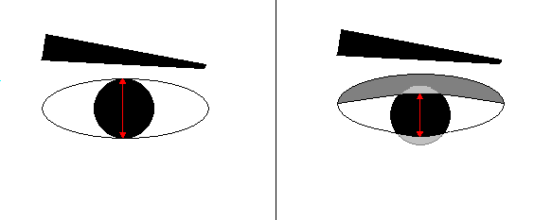

รูปที่ 8-4 แสดงการเคลื่อนที่ของลูกตาคน

8.4 อัลกอริทึม 3
อัลกอริทึมวิธีนี้จะเริ่มจากการกำหนดจุดอ้างอิงก่อนโดยจุดที่ใช้นี้จะต้องอยู่ในบริเวณพื้นที่สีดำหลังจากนั้นจึงจะเริ่มทำการ scan ทั้งหมด 4 ทิศทางคือ ซ้าย, ขวา, บน, ล่าง โดยจะทำการนับจุดสีดำและหยุดเมื่อเจอสีขาวเพื่อหาค่าความแตกต่างของจำนวนจุดสีทิศทาง ซ้าย – ขวา, บน - ล่าง หลังจากนั้นก็จะทำการย้ายจุดอ้างอิงเพื่อให้ค่าความแตกต่างของจำนวนจุดสีทิศทาง ซ้าย - ขวา, บน - ล่าง เท่ากันแบ่งได้ 4 กรณีดังนี้
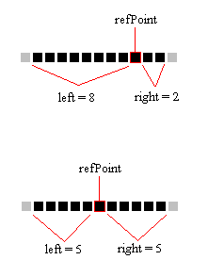

refPoint_{(new)} = refPoint_{(old)} – (left - right)

2

รูปที่ 8-5 แสดงการทำงานของกรณี left ลบ right มากกว่า 1

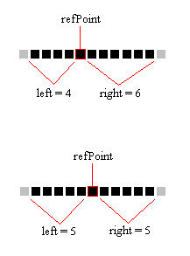

refPoint_{(new)} = refPoint_{(old)} + (right - left)

2

รูปที่ 8-6 แสดงการทำงานของกรณี left ลบ right น้อยกว่า -1

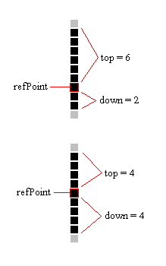
refPoint_{(new)} = refPoint_{(old)} + (top - down)

2

รูปที่ 8-7 แสดงการทำงานของกรณี top ลบ down มากกว่า 1

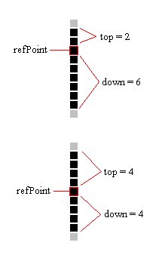

refPoint_{(new)} = refPoint_{(old)} - (down - top)

2

รูปที่ 8-8 แสดงการทำงานของกรณี top ลบ down น้อยกว่า -1

ซึ่งผลที่ได้จะมีผลให้ refPoint(new) ไปอยู่ที่ตำแหน่งกึ่งกลางส่วนกรณีที่ผลจากการลบกันของ top/down และ left/right เท่ากับ 0,1,-1 จะไม่มีการเปลี่ยนแปลงค่าของ refPoint

8.5 อัลกอริทึม 4
เนื่องจากที่ได้ลองศึกษาและทดลองเขียนโปรแกรมจากอัลกอริทึมข้างต้นที่ผ่านมา ทำให้หาข้อสรุปได้ข้อหนึ่งว่า ในกรณีที่เราอัลกอริทึมเหล่านั้นไปควบคุมเมาส์ จะทำให้เกิดการเคลื่อนที่ของเมาส์ ที่ไม่มีความเรียบ เมาส์จะมีการเคลื่อนที่กระโดดไปมาเนื่องจากดวงตาของเราไม่นิ่งพอ
ดังนั้นจึงเป็นที่มาของอัลกอริทึมนี้ คือเราจะสมมุติการเคลื่อนที่ของเมาส์คลายๆกับกำลัง
ควบคุมจอยสติกอยู่ ซึ่งก็คือถ้าดวงตาเรามองไปทางไหนเมื่อเปรียบเทียบกับจุดอ้างอิงแล้ว แสดงว่า
เราต้องการที่จะให้เมาส์เคลื่อนที่ไปจุดนั้น
เมื่อได้ทิศทางแล้วเมาส์ก็จะค่อยๆเคลื่อนที่ไปยังจุดนั้น ซึ่งค่าอัตราความเร็วของการเคลื่อนที่ของเมาส์ จะขึ้นอยู่กับการสั่งงานด้วย ซึ่งถ้าเราสั่งเพิ่มความเร็วโดยคำสั่ง สปีด (speed) ความเร็งของการเคลื่อนที่จะเร็วขึ้นอีกระดับหนึ่ง ถ้าพูดสปีดอีกก็จะเร็วขึ้นอีก จนกว่าเมื่อถึงตำแหน่งที่ต้องการแล้วเราต้องทำการสั่งเมาส์ให้หยุดเคลื่อนที่ ซึ่งจากแนวคิดนี้จะทำให้เราสามารถที่จะควบคุมเมาส์ให้ สามารถเลือกจุดที่จะคลิกได้ละเอียดขึ้น

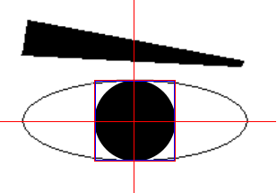

ไม่มีการเคลื่อนที่

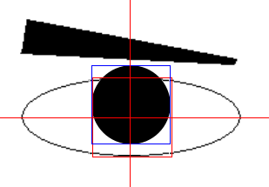

เคลื่อนที่ไปด้านบน

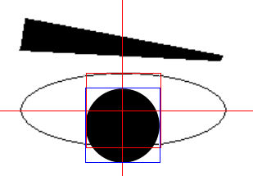

เคลื่อนที่มาด้านล่าง

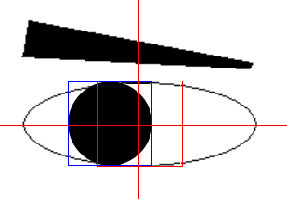

เคลื่อนที่ไปด้านซ้าย

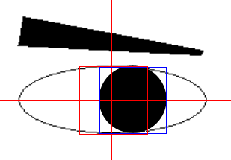

เคลื่อนที่ไปด้านขวา

รูปที่ 8-9 แสดงการทำงานตามอัลกอริทึม 4
เราจะทำการเลือกกรอบให้กับดวงตา แล้วทำการล็อกไว้โดยแทนด้วยสีแดงตามรูป ซึ่งจะให้เป็นจุดอ้างอิงของเมาส์หรือว่าจุดกึ่งกลางนั่นเอง
แล้วจากนั้นจะมีกรอบสีน้ำเงินจะเป็นตัวที่เคลื่อนที่ตามการเคลื่อนที่ของดวงตา ถ้าดวงตามีการเคลื่อนที่เราก็จะนำเอาตำแหน่งของการเคลื่อนที่ของกรอบสีน้ำเงินมาเปรียบเทียบกับกรอบสีแดงซึ่งเป็นจุดอ้างอิง จะทำให้เราทราบว่าขณะนั้นเมาส์ มีการเคลื่อนที่ไปในทิศทางใด
และถ้ากรอบสีน้ำเงิน เกิดเคลื่อนที่หลุดออกนอกจากกรอบสีแดงแสดงว่าตาเรามีการมองหลุดกรอบของจอภาพ เนื่องจากการกวาดสายตาของคนเราจากขวาไปซ้ายจะมีระยะทางที่จำกัด ซึ่งไม่น่าจะเกินจากกรอบอ้างอิง

8.6 การแสดงผลตำแหน่งบนหน้าจอภาพ

จอภาพ

รูปที่ 8-10 แสดงตำแหน่งพอยเตอร์ที่อยู่กึ่งกลางจอภาพ และดวงตาอยู่จุดอ้างอิง

จอภาพ

รูปที่ 8-11 แสดงตำแหน่งพอยเตอร์ เมื่อมีการเคลื่อนที่ของดวงตาเปรียบกับจุดอ้างอิง

